
НПКФ «АДМ», ЗАВОД «ДЕМЕТРА»
РФ, 141220, Московская обл.Тел.(496) 585-48-09
Пушкинский р-н..
п. Челюскинский (495) 583-62-79
ул. Б.Тарасовская, 108583-73-63

E-mail: info@adm-demetra.com

АГРЕГАТ МАСЛООТЖИМНОЙ ГЛУБОКОГО ОТЖИМА
АА80
Агрегат маслоотжимной предназначен для переработки семян масличных культур на масло и жмых способом двойного прессования, с использованием схемы «глубокого» отжима.
Схема «глубокого» отжима предусматривает: предварительное прессование семян, охлаждение жмыха, дожим охлажденного жмыха и осыпи, поступающей с фильтра очистки масла, прессом окончательного отжима.
Реализуется технология «холодного» прессования, исключающая предварительную термообработку и пригорание продукта, что обеспечивает высокие вкусовые качества полученного масла, сохраняет природный минеральный и витаминный состав.
ОСНОВНЫЕ ТЕХНИЧЕСКИЕ ХАРАКТЕРИСТИКИ:
Культура | Производительность кг/час | Остаточная масличность жмыха %
Подсолнечник | 500-600 | 10-12
Рапс | 500-600 | 10-12
Лён | 500-600 | 9-11
Соя | 500-600 | 8-10
Хлопчатник | 500-600 | 7-9

Установленная мощность двигателей кВт 64,19
Масса (не более) кг 8500
Габаритные размеры мм 5000х1200х2200

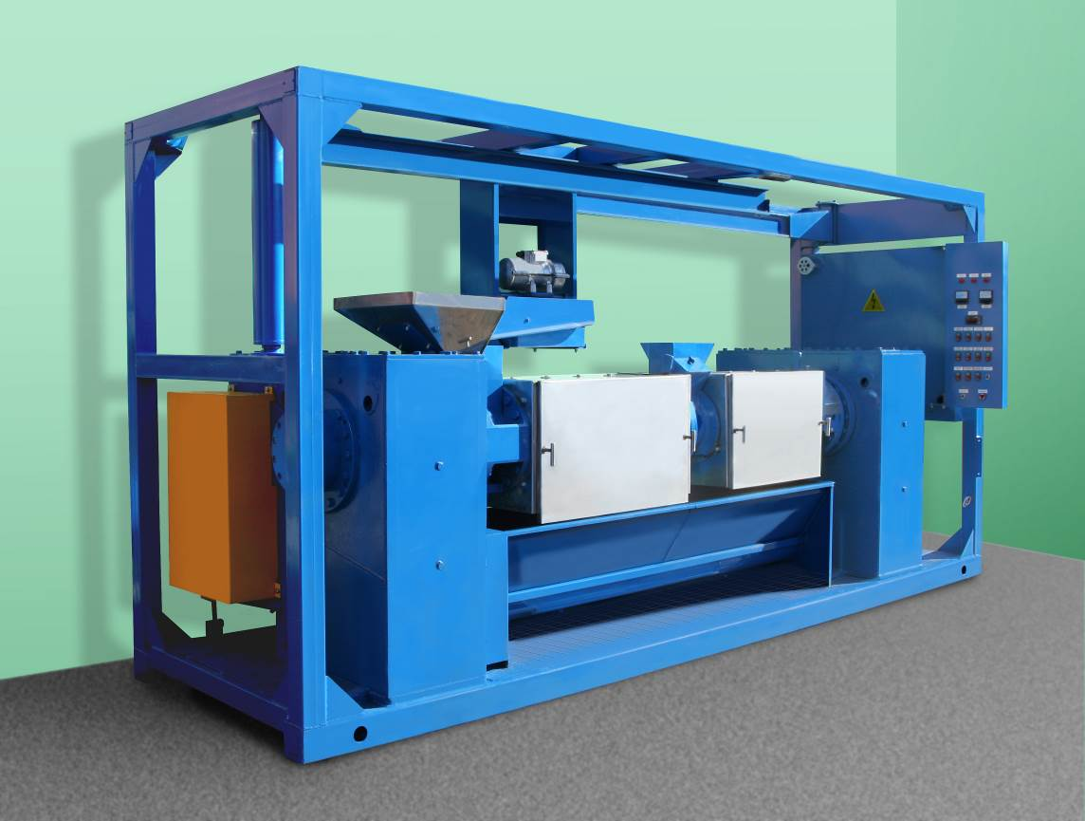
1
2
3
4
5

1. Пресс предварительного отжима АП80; 2. Пресс окончательного отжима АМ80; 3. Маслосборник механизированный; 4. Фильтр грубой очистки; 5. Пульт
Подробности на сайте WWW.ADM-DEMETRA.COM
6

